Практична робота 26

Ознайомлення з Fetch API
Величко Владислав ІТ-41
Сторінка отримує відправлення з PostService за адресою http://localhost:5028/postings. Її відкрито через локальний вебсервер на порту 3000.

Обмін даними
Запит | Результат
GET /postings | 200 — список відправлень
POST /postings | 201 — створено запис
GET /postings/{id} | 200 — отримано запис
PUT /postings/{id} | 200 — змінено вміст на «Книги»
DELETE /postings/{id} | 204 — запис видалено

Запити підготовлені у test.rest. JSON надсилається з Content-Type: application/json. Після DELETE тіло відповіді не читається, оскільки статус 204 означає відсутність вмісту.

Побудова таблиці
loadData виконує GET і повертає масив. console.log(data) показує відповідь у консолі браузера. renderTable створює tr і td методами createElement та appendChild. refresh послідовно викликає завантаження і відображення.
У початковому варіанті для п’яти колонок використано п’ять окремих блоків створення клітинок. У кінцевій версії createCell(fieldName, model) створює будь-яку клітинку, а назва поля читається з x-column заголовка. Замість п’яти повторюваних блоків використовується один внутрішній цикл для будь-якої кількості колонок.
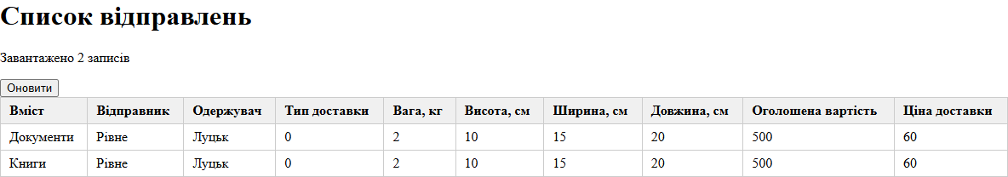
Рисунок 1 Таблиця до зміни набору колонок

Зміна HTML заголовка
У HTML колонку «Довжина» переміщено перед «Ширина», а «Висота» прибрана. JavaScript при цьому залишився тим самим: порядок і кількість клітинок визначає заголовок таблиці.
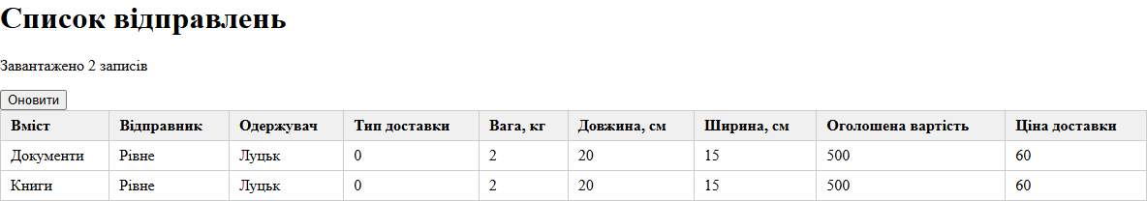
Рисунок 2 Кінцева таблиця з дев’ятьма колонками
Значення клітинок задаються через textContent. Текст із сервера не виконується як HTML. У разі недоступного сервера або помилки відповіді повідомлення показується в елементі status.

Кінцева реалізація JavaScript
function createCell(fieldName, model) {
const cell = document.createElement('td');
cell.textContent = model[fieldName];
return cell;
}

function renderTable(data) {
const tableBody = document.getElementById('postings');
const tableHeader = document.getElementById('table-header');
tableBody.innerHTML = '';
const columns = tableHeader.querySelectorAll('th');
for (const posting of data) {
const row = document.createElement('tr');
for (const column of columns) {
const fieldName = column.getAttribute('x-column');
const cell = createCell(fieldName, posting);
row.appendChild(cell);
}
tableBody.appendChild(row);
}
}

